|  |  |  |
| --- | --- | --- |
|  | Proyecto BPM-BBVA |  |

# IDENTIFICACIÓN DE DOCUMENTO

## Identificación de Documento

|  |  |
| --- | --- |
| Área del producto | Proyecto BPM |
| Nombre del producto de trabajo | Manual de configuración del proceso Contratación Electrónica (Tarjeta de Crédito). |
| Descripción del producto de trabajo | En este documento se describen los pasos a realizar para configurar los parámetros que utilizará el aplicativo Tarjeta de Crédito en el Servidor Websphere Application Server. |
| Autor | Carlos Yaringaño |
| Nombre del archivo del documento | Configuración Proceso CE - Servidor WAS v0.1. |
| Localización del documento | RPM |
| Fecha de creación | 13 de Enero del 2014 |

## Control de versiones

| **#** | **Versión** | **Fecha de entrega** | **E-mail** | **Entregado por** | **Cambios realizados al producto de trabajo** |
| --- | --- | --- | --- | --- | --- |
| 1 | 0.1 | 13-01-14 | [cyaringa@pe.ibm.com](mailto:cyaringa@pe.ibm.com) | Carlos Yaringaño | Versión original |
|  |  |  |  |  |  |

IDENTIFICACIÓN DE DOCUMENTO 1

Identificación de Documento 1

Control de versiones 1

Configuración en Consola Administrativa WAS. 3

Habilitar Seguridad de Aplicaciones. 3

Habilitar Ejecución de Applets 4

Creación Datasource Oracle 5

Creación de Usuarios Servidor WAS 7

# Configuración en Consola Administrativa WAS.

## Habilitar Seguridad de Aplicaciones.

Consola Administrativa opción: *Seguridad🡪Seguridad Global*.

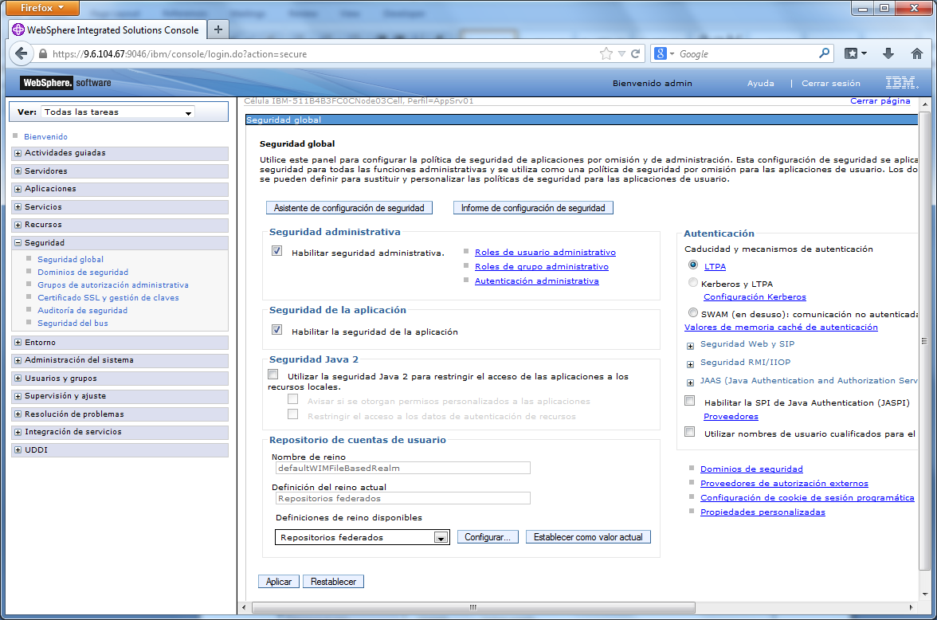

Este cambio requiere reinicio de Websphere Application Server.

## Habilitar Ejecución de Applets

Consola Administrativa opción: *Global Security🡪 Custom Properties🡪 com.ibm.ws.security.addHttpOnlyAttributeToCookies.*

Se debe setear el valor a “false”, como se muestra en la siguiente imagen:

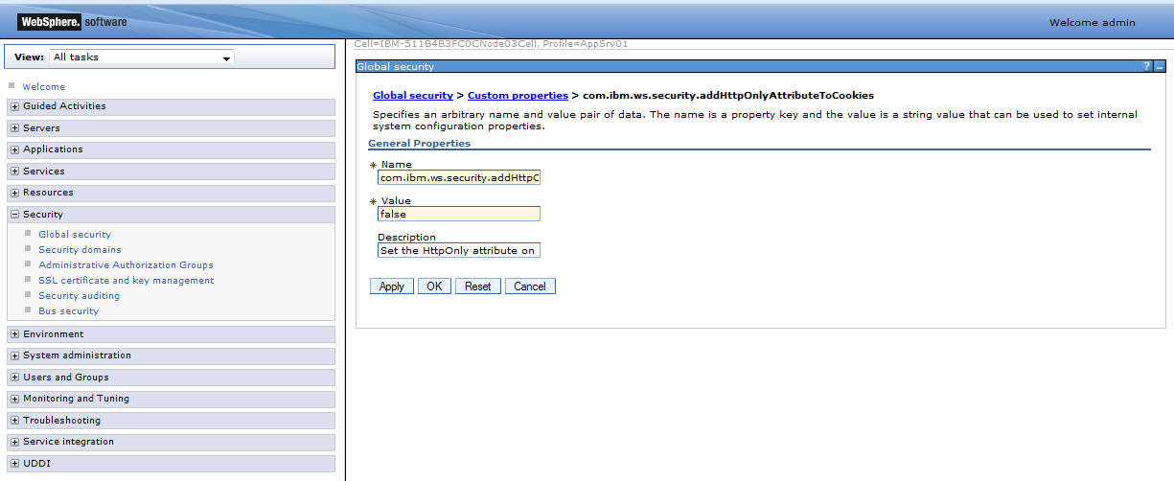

## Creación Datasource Oracle

Consola Administrativa opción: *Recursos🡪 Origenes de Datos🡪 Nuevo Datasource*

Se debe crear un datasource asociado a un usuario que tenga permisos sobre el esquema a utilizar en la aplicación web Contratación Electrónica.

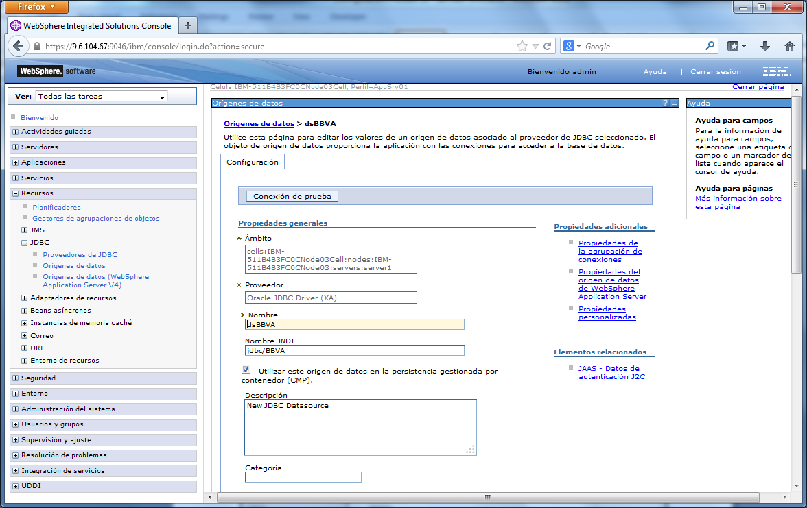

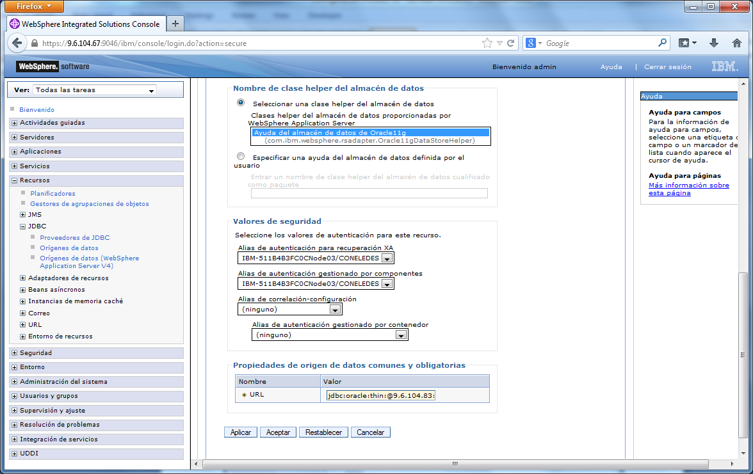

## Creación de Usuarios Servidor WAS

Para poder realizar las pruebas de validación se requiere la creación de los siguientes usuarios:

Nombre: userAD Password: userAD

Nombre: userGP Password: userGP

Nombre: userMC Password: userMC

Nombre: userAA Password: userAA

Consola Administrativa opción: *Usuarios y Grupos 🡪Gestionar usuarios🡪Crear*

